【十二年國教素養導向教學】教學活動設計單
領域/科目 |  | 自然 | 教學者 | 李秀娟
實施年級 |  | 七年級 | 教學時間 | 1節課 45分鐘
單元名稱 |  | 我們的海洋 我們的未來
設計理念 |  | - 還海灘乾淨，讓視野無塑  - 以重複使用的態度，向「用過就丟的習慣」說再見
學習重點 | 學習表現 |  | 核心素養 | A 自主行動  □ A1身心素質與自我精進  ■ A2系統思考與解決問題  □ A3規劃執行與創新應變  B 溝通互動  □ B1符號運用與溝通表達  □ B2科技資訊與媒體素養  □ B3藝術涵養與美感素養  C 社會參與  ■ C1道德實踐與公民意識  □ C2人際關係與團隊合作  □ C3多元文化與國際理解
  ah-Ⅳ-1  ah-Ⅳ-2 | 對於有關科學發現的報導，甚至權威的解釋（例如：報章雜誌的報導或書本上的解釋），能抱持懷疑的態度，評估其推論的證據是否充分且可信賴。  應用所學到的科學知識與科學探究方法，幫助自己做出最佳的決定。
學習重點 | 學習內容 |  | 核心素養
  Lb-Ⅳ-1  Lb-Ⅳ-2  Lb-Ⅳ-3 | 生態系中的非生物因子會影響生物的分布與生存，環境調查時常需檢測非生物因子的變化。  人類活動會改變環境，也可能影響其他生物的生存。  人類可採取行動來維持生物的生存環境，使生物能在自然環境中生長、繁殖、交互作用，以維持生態平衡。
議題融入 |  | 海洋教育
教材來源 |  | 自編教材
教學設備/資源 |  | - 美麗海洋圖片  - 海洋垃圾汙染圖片  - 計算個人垃圾足跡的學習單
學習目標 |  | 一、了解生活中所製造的垃圾對海洋生態造成的危害。  二、能從日常生活中養成垃圾減量的觀念與行為。  三、提升永續海洋資源的素養，並能持續影響他人。
教學活動設計
教學活動內容及實施方式 |  |  |  |  | 時間 | 備註
- 活動一：影像分析  - 播放美麗的海洋圖片，詢問學生對圖片的感覺  - 播放實際海邊圖片(垃圾危害海洋生態)，分組討論寫出或說出自己的想法  - 利用4F(Fact、Feel、Find、Future)提問法，討論並歸納海洋垃圾的來源、對海洋生態的破壞及對人類的危害。請學生將答案寫在貼紙上，教師巡視組間，並請學生分享自己的答案。  - 事實(Fact)提問：你看到了什麼？我們的海洋怎麼了？海洋垃圾的來源有哪些？種類包含哪些？最多的是哪一類？  - 海洋垃圾汙染嚴重。  - 海洋垃圾的種類包含塑膠、瓶蓋、金屬、漁網、漂流木等等。  - 海洋垃圾的來源：人類活動及天然災害。  - 海洋垃圾中做多的是塑膠，嚴重危害生態環境。  - 感受(Feel)提問：最讓你感到震撼的畫面是哪一張照片？為什麼？請將你的感覺寫下來。  - 海龜誤食塑膠袋、海豹被魚網綁住，造成生物死亡。  - 食鹽及自來水含有塑膠微粒、塑膠進入海洋食物鏈。  - 海洋塑膠垃圾危害海洋生物的生命。  - 發現(Find)提問：在這些照片中，你發現了什麼問題？  - 海洋垃圾的分解時限非常久，對海洋生態及人類生存危害甚鉅。  - 未來的數十年海洋垃圾會比海中的魚還要多。  - 塑膠毒素進入食物鏈後，最後是毒害人類。  ◎教師歸納：海洋垃圾的產生大部分是人類活動所製造，少部  分是因天然災害而產生。而海洋垃圾90%是塑膠  製品，隨著人類的濫用與任意丟棄，造成了一場  生態世紀災難。  - 活動二：計算我的垃圾足跡  - 你想知道一天當中，你製造了多少垃圾嗎？以這個星期日為準，從早餐到晚餐，你吃了什麼？喝了什麼？算一算一共製造了多少公克的垃圾？  - 依據早午晚餐的飲食習慣，教師說明對應點數(一點等於20公克的垃圾)，計算每個人一天的垃圾總量。  - 將組員當天製造的垃圾總量加總後，揭示於白板上。各組報告一天的垃圾總重是多少公克？  - 教師揭示300g的垃圾裝袋，讓垃圾量具像化。  - 如果你每天都過相同的生活，一年下來(乘以365天)，你一共製造了多少公克的垃圾？教師以其中一組為例，計算出一年的垃圾總公斤數。  - 發現(Find)提問：看到這些記錄後你有什麼想法?在你的生活中有塑膠濫用的情形嗎? 你決定怎麼做？  ◎教師歸納：挑戰自己的日常生活習慣，嘗試有趣又不勉強的  減塑生活；減少海洋汙染的方法，除了源頭垃圾  減量之外，淨灘也是愛護海洋的具體行動。  - 活動三：微淨灘挑戰  - 你有淨灘過嗎？感覺如何？  - 每組發一盤海邊帶回來的沙子，請於2分鐘之內將沙子中的垃圾挑出來秤重  - 你撿到的垃圾有哪些？  - 我們可以做些什麼？  1.未來(Future)提問：我們可以從生活中哪些行為來減少垃圾量，保護我們的海洋環境？請各組提供具體行動策略，並揭示於黑板與同學分享。  - 避免不需要的塑膠製品。  - 淨灘。  - 慎選護理產品。  - 出門攜帶環保袋及環保餐具。  - 拒絕過份包裝的物品  - 東西可以重複再利用。  2.請各組共同討論，寫一句話宣誓保護海洋，並揭示於黑板與同學分享。  ~本節活動結束~ |  |  |  |  | 15  15  15
參考資料：
- 社團法人中華民國荒野保護協會-海洋教育資源網
- 台灣海洋教育中心http://tmec.ntou.edu.tw/
- 海廢治理平台專區https://www.epa.gov.tw/lp.asp?ctNode=35986&CtUnit
- 全球減塑政策大盤點http://www.greenpeace.org/taiwan/zh/news/stories/oceans/2018/global
三立新聞-「食鹽含塑膠微粒」https://www.youtube.com/watch?v=jTScfIzipe
我們的海洋 我們的未來學習單
年 班 座號： 姓名：
1.看到以下四張照片，你有什麼感覺？
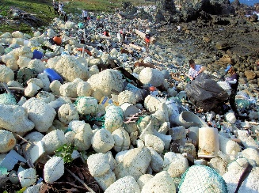 | 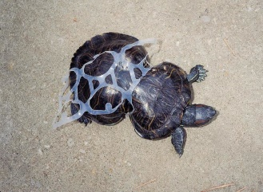 | 事實(Fact)：寫出你看到的東西  答：  感覺(Feel)：寫出你內心的感受  答：  發現(Find)：寫出你發現的問題  答：  未來(Future)：寫出未來你可以怎麼做  答：
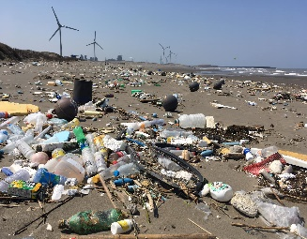 | 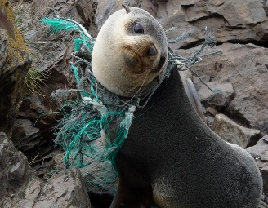

2.看到以下兩張照片，你有什麼感覺？
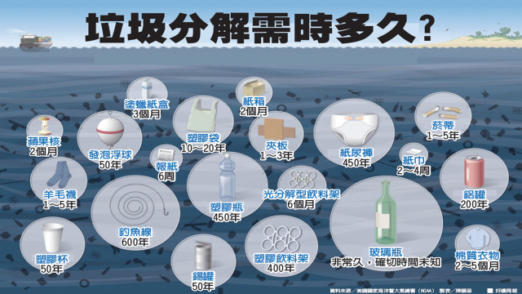 | 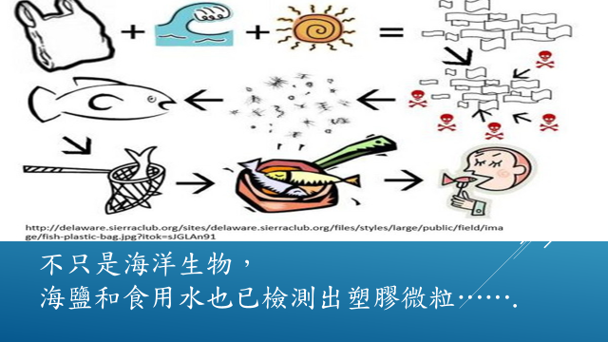 | 事實(Fact)：寫出你看到的東西  答：  感覺(Feel)：寫出你內心的感受  答：  發現(Find)：寫出你發現的問題  答：  未來(Future)：寫出未來你可以怎麼做  答：

3.我的一日垃圾足跡(回想昨天)
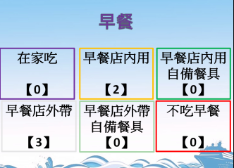 | 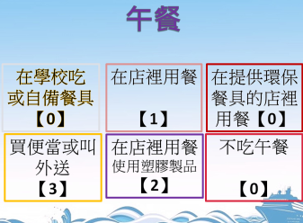 | 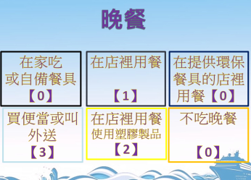 | 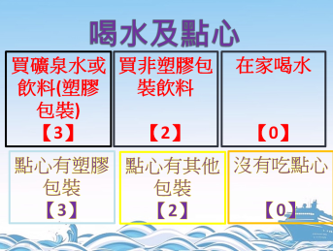
點數： | 點數： | 點數： | 點數：
合計點數：
點數*20公克= ( )*20公克= ( )公克------一天產生的垃圾量
一天產生的垃圾量*365天=( )*365天=( )公克------一年產生的垃圾量

4.在微淨灘活動中，挑出那些垃圾呢？
1.

2.

3.

5.減塑具體行動
1.

2.

3.

6.「我們的海洋 我們的未來」，請用一句話宣誓保護海洋的決心

